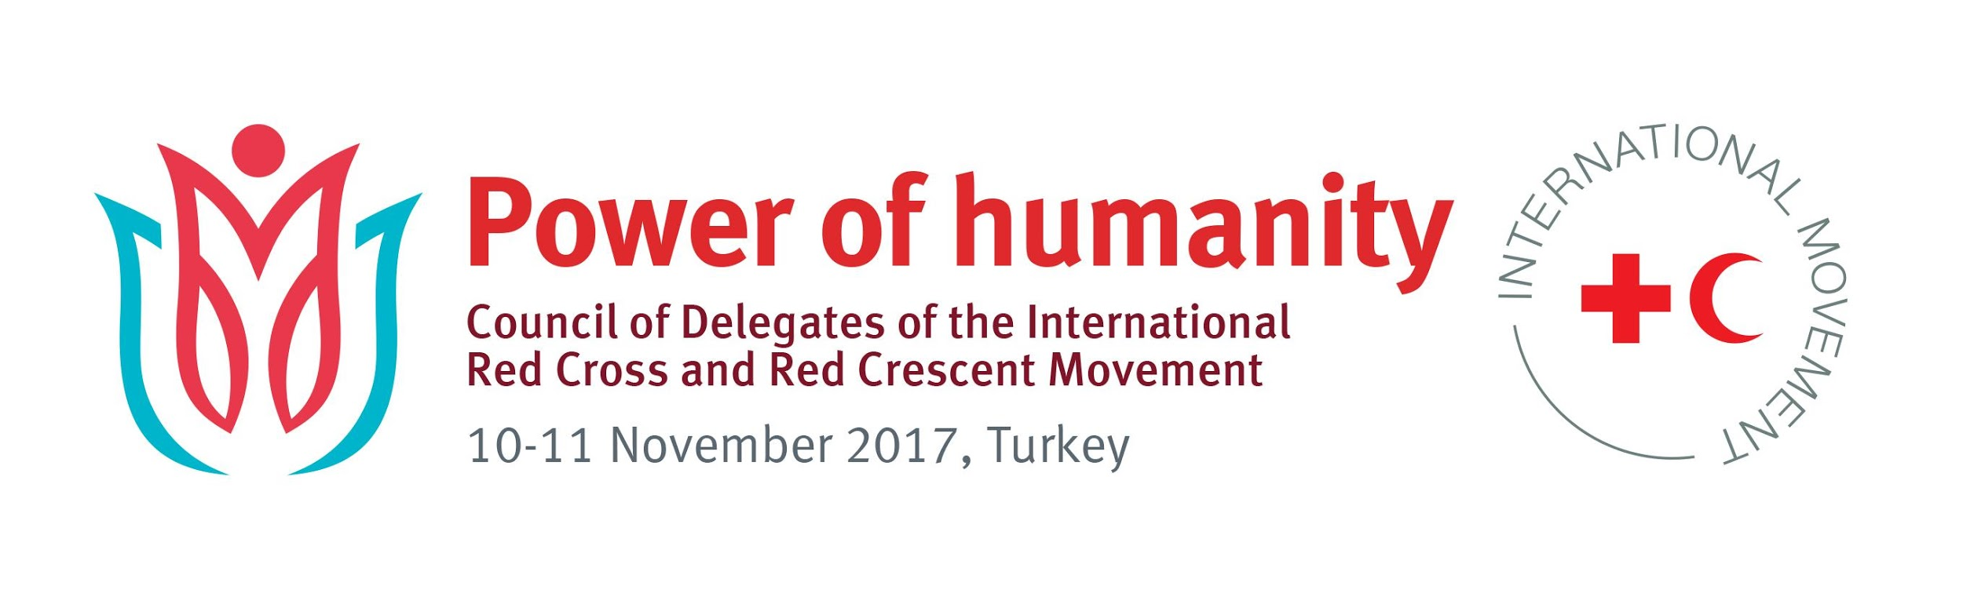
Разработка повестки дня по вопросам укрепления жизнестойкости
Исполнение ведущей роли в условиях ЧС и политика в области изменения климата

(Семинар 1)

План

Основные положения

Сегодня, когда мир сталкивается с растущими рисками, вызванными стихийными бедствиями и экстремальными погодными условиями, как национальные общества могут гарантировать, что действия, предпринятые государствами, достигнут людей, находящихся в наиболее уязвимом положении, и пойдут им на пользу? На этом семинаре участники рассмотрят, как национальные общества могут использовать свою вспомогательную роль и влиять на национальные политики в области стихийных бедствий и изменения климата, особенно в отношении местных сообществ и служб экстренного реагирования. Это будет интерактивная сессия, цель которой сосооит в том, чтобы участники рассказали о своём практическом опыте и перспективах на будущее и выработали общую позицию, как мы можем коллективно более масштабно повлиять на выработку повестки дня по вопросам жизнестойкости.

Общая информация

Мир сталкивается с растущими рисками, вызванными стихийными бедствиями, которые являются следствием изменения климата, причём ситуация ухудшается ввиду всё более уязвимого положения людей, что связано с неконтролируемой урбанизацией и не решёнными до сих пор проблемами сексуального и гендерного насилия.

Реагируя на эти угрозы, в рамках Парижского соглашения, Сендайской рамочной программы действий по уменьшению опасности бедствий и Целей устойчивого развития государства взяли на себя серьезные обязательства способствовать укреплению жизнестойкости и развивать внутреннюю политику и практику в области управления действиями по уменьшению опасности бедствий и адаптации к изменениям климата.

В рамках Международной конференции Красного Креста и Красного Полумесяца государства неоднократно призывали национальные общества высказаться в свою поддержку в деле разработки повестки дня по укреплению жизнестойкости. В 2007 году 30-я Международная конференция приняла совместные цели для решения гуманитарных проблем, связанных с изменениями климата, включая осуществление таких мер, как принятие хорошо интегрированных политик в области уменьшения опасности бедствий и адаптации к изменениям климата. Впоследствии на 32-й Международной конференции в 2015 году была принята резолюция, где к участникам выражался призыв пересмотреть и укрепить политику в области сексуального и гендерного насилия в условиях стихийных бедствий. На каждой международной конференции начиная с 2003 года государства обращались к национальным обществам с призывом о поддержке в разработке эффективного закона о борьбе с бедствиями и соответствующей политики (включая законы об оказании первой помощи в 2015 году). Национальные общества откликнулись на призыв, оказав влияние на разработку новых законов и нормативных актов о борьбе с бедствиями в более чем 25 странах и позднее внесли свой вклад в разработку национальных планов по адаптации к изменениям климата и соответствующих подходов во многих других странах.

Помимо обсуждения успехов, достигнутых в последнее десятилетие, в рамках данной сессии национальные общества более подробно рассмотрят вопросы о том, как они могут более эффективно исполнять свою вспомогательную роль с тем, чтобы оказывать влияние на инвестиции, законы, политики и планы по управлению действиями по борьбе с бедствиями, противодействию растущим климатическим рискам и в конечном итоге созданию более жизнестойких сообществ.

Этот семинар послужит платформой, где национальные общества смогут на равных обменяться историями успеха и рассказать о сложностях, с которыми они столкнулись при попытке повлиять на разработку эффективных законов по управлению действиями по борьбе с бедствиями, включая вспомогательные юридические схемы для оказания первой помощи, национальные планы по адаптации и другие политики, связанные с повышением жизнестойкости.

В частности, национальные общества также получат возможность обсудить вопрос о том, как продолжить имплементацию соответствующих обязательств, взятых на себя в рамках 32-й Международной конференции, включая развитие законодательства, регулирующего действия по борьбе с бедствиями, а также включая применение опыта, накопленного в рамках продолжающегося исследования “Действенные законы и политики в области гендерного равенства в управлении действиями по борьбе с бедствиями, а также защита от сексуального и гендерного насилия при бедствиях”, мероприятия по повышению эффективности законодательства политики в области оказания первой помощи.

Задачи

- Выработать общую позицию среди национальных обществ о том, как упрочить их лидирующую позицию по вопросам укрепления жизнестойкости путём разработки эффективного законодательства и политики.
- С помощью опыта национальных обществ дать широкую оценку того, какой прогресс был достигнут к настоящему моменту, принимая во внимание обязательства, взятые на Международной конференции КККП по вопросам изменения климата, законодательства, регулирующего действия при ЧС, первой помощи и сексуального и гендерного насилия.
- Рассмотреть, как национальные общества могут использовать свою вспомогательную роль и стать приоритетными партнёрами в исполнении ключевых международных соглашений, включая Парижское соглашение, Сендайскую рамочную программу действий по уменьшению опасности бедствий и Целей устойчивого развития.
- Определить, как национальные общества могут поддержать свои правительства и убедиться, что национальные рамочные программы в области гендерного равенства и защиты от сексуального и гендерного насилия будут достаточно устойчивы в случае бедствия.

Направляющие вопросы

Направляющие вопросы ещё предстоит сформулировать, но ниже представлен примерный план того, как будет проходить сессия.

Сессия будет иметь интерактивный формат. Она начнётся с краткого информационного обзора, чтобы установить, что национальным обществам надо расширить масштаб своей работы и повысить степень влияния в процессах по укреплению жизнестойкости. Информационный обзор может включать в себя динамическую интерактивную презентацию о том, сколько людей испытывает на себе влияние рисков бедствий и изменений климата, вероятные сценарии изменения их числа в будущем, а также демонстрацию диспропорционального воздействия на женщин и того, какой эффект может оказать работа служб быстрого реагирования.

Участники затем разобьются в рабочие группы по языковому принципу (примерно 4), руководить работой в каждой группе будут представители национальных обществ. Фасилитаторы - сотрудники национальных обществ начнут дискуссию в каждой группе с краткого обзора соответствующего практического опыта, расскажут об успехах и сложностях в работе по влиянию на законодательство, на планы и политики, а также пригласят участников к обсуждению с использованием ряда простых вопросов. Вопросы будут разработаны специально чтобы получить больше информации об опыте работы национального общества и чтобы выразить предложения о том, как далее вести свою работу и занимать лидерские позиции в области выработки законодательства и политики. Результаты обсуждений в рабочих группах будут объединены на пленарном заседании.

Ссылки на официальные рабочие документы и резолюции предыдущих СД, МК и т.д.

- Резолюция 3: Сексуальное и гендерное насилие: Совместные действия по предотвращению и реагированию (32IC/15/R3)
- Резолюция 6: Укрепление законодательной базы для реагирования на бедствия, снижения риска и оказания первой помощи (32IC/15/R6)
- Резолюция1, Приложение: Декларация: Вместе за гуманизм (30IC/07/R1)

